复盘 思考

@[toc]

# 设备的分配与回收

## 知识总览思维导图

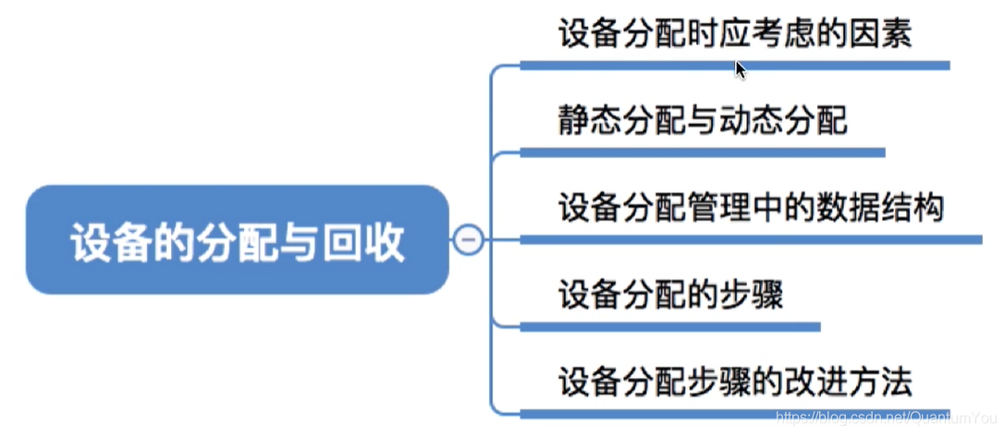

## 设备分配时应考虑的因素

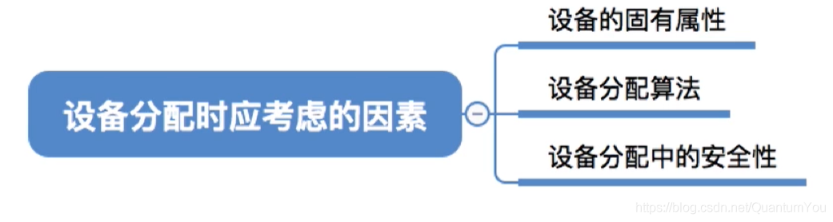  
设备的固有属性： 独占设备、共享设备、虚拟设备

* **独占设备**——一个时段只能分配给一个进程（如打印机）
* **共享设备**——可同时分配给多个进程使用（如磁盘），各进程往往是宏观上同时共享使用设备而微观上交替使用。
* **虚拟设备**一一采用 SPOOLing技术将独占设备改造成虚拟的共享设备，可同时分配给多个进程使用（如采用 SPOOLing技术实现的共享打印机）

设备的分配算法：先来先服务、优先级高者优先、短任务优先

* 安全分配与不安全分配方式：  
  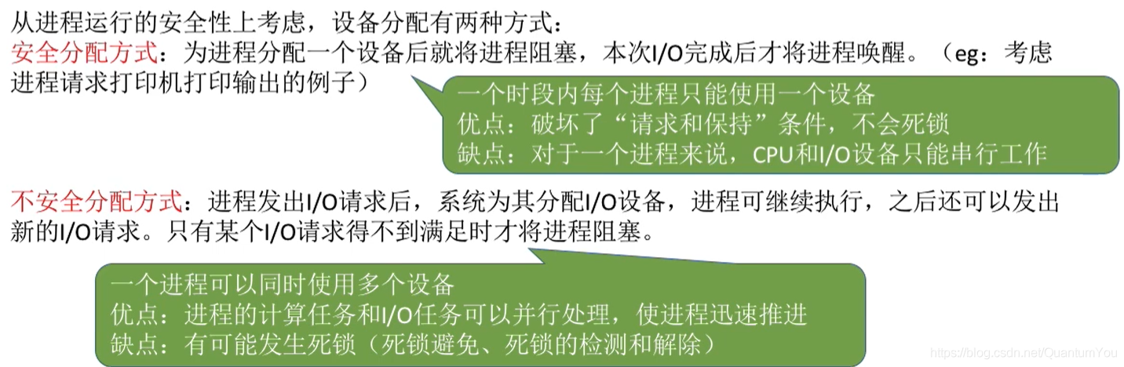

## 静态分配和动态分配

[回忆死锁发生的四个必要条件](https://blog.csdn.net/QuantumYou/article/details/118615429)

* **静态分配**：进程运行前为其分配全部所需资源，运行结束后归还资源（*破坏了“请求和保持”条件，不会发生死锁*）
* **动态分配**：进程运行过程中动态申请设备资源

## 设备分配管理中的数据结构

* “设备、控制器、通道”之间的关系：  
  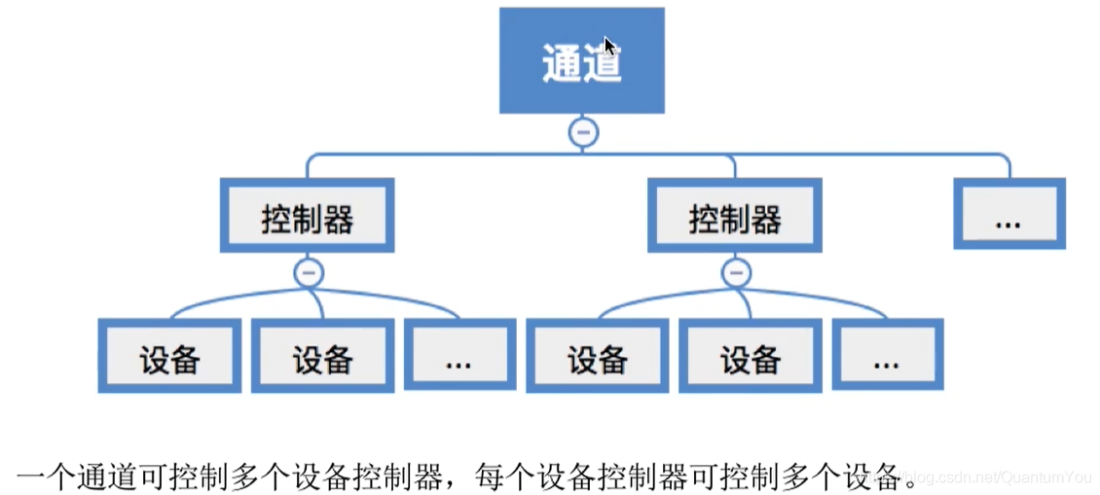
* **设备控制表（DCT）**：系统为每个设备配置一张DCT，用于记录设备情况  
  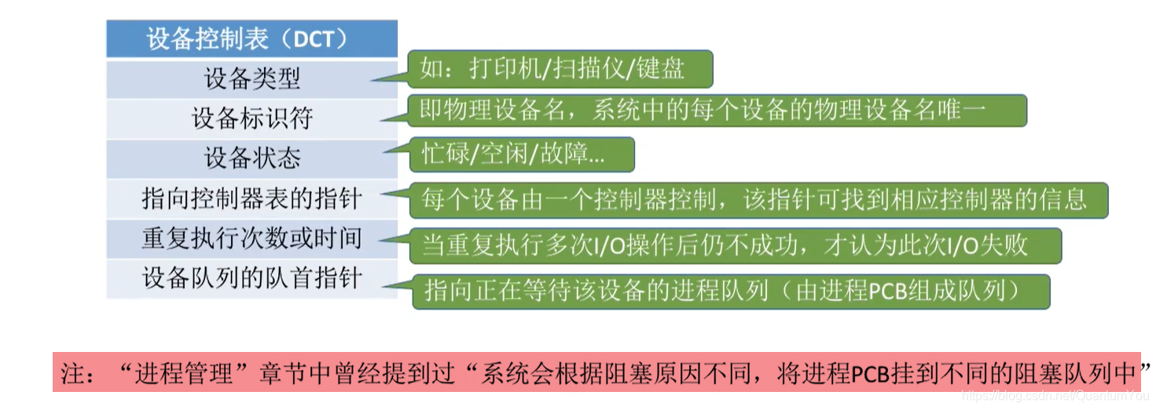
* **控制器控制表 (COCT）**：每个设备控制器都会对应一张COCT.操作系统根据COCT的信息对控制器进行操作和管理。

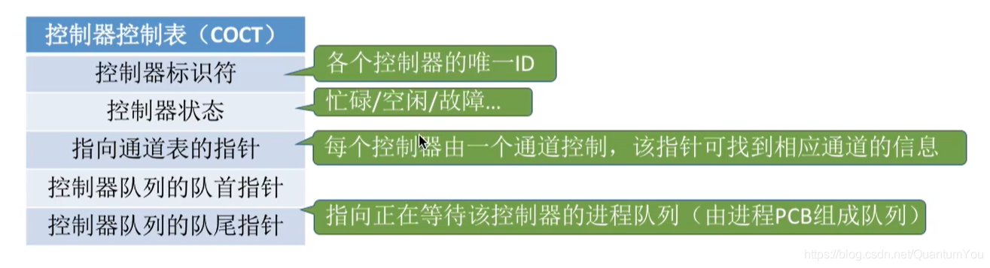

* **通道控制表（CHCT）**：每个通道都会对应一张CHCT.操作系统根据CHCT的信息对通道进行操作和管理。

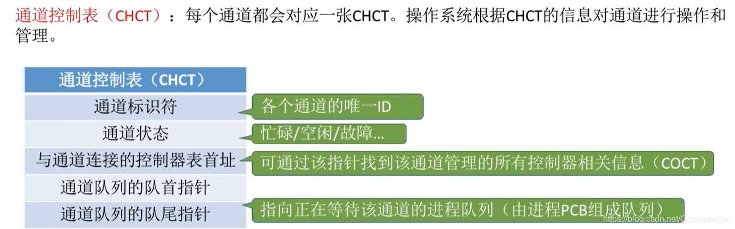

* **系统设备表（SDT）**：记录了系统中全部设备的情况，每个设备对应一个表目。

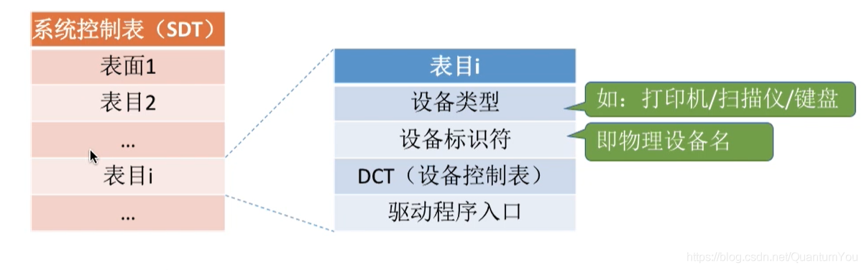

## 设备分配的步骤

* ①根据进程请求的物理设备名查找SDT（注：物理设备名是进程请求分配设备时提供的参数）

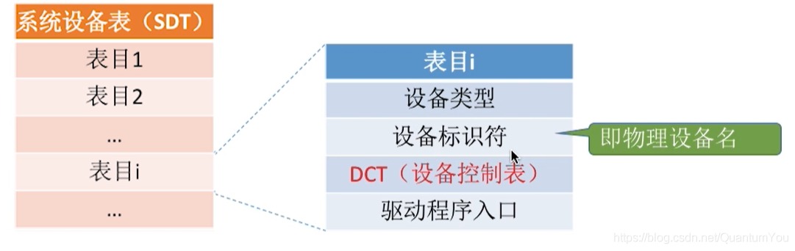

* ②根据SDT找到DCT，若设备忙碌则将进程PCB挂到设备等待队列中，不忙碌则将设备分配给进程。

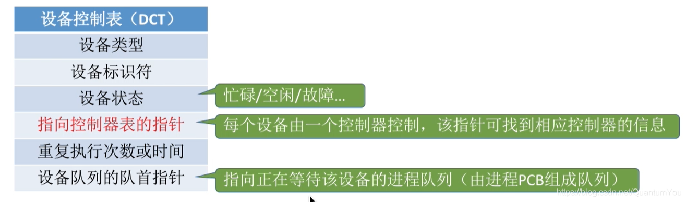

* ③根据DCT找到COCT，若控制器忙碌则将进程PCB挂到控制器等待队列中，不忙碌则将控制器分配给进程  
  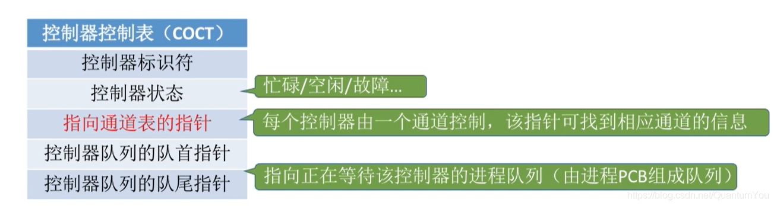  
  ④根据COCT找到CHCT，若通道忙碌则将进程PCB挂到通道等待队列中，不忙碌则将通道分配给进程  
  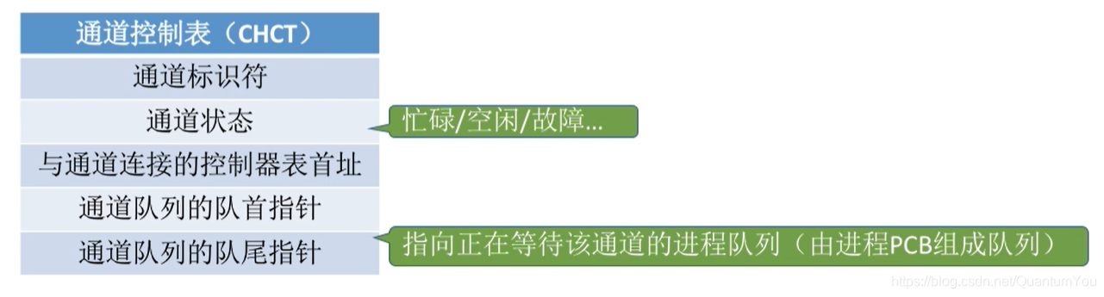

注：只有设备、控制器、通道三者都分配成功时，这次设备分配才算成功，之后便可后动I/O设备进行数据传送

## 设备分配步骤的改进

**缺点**

* ①用户编程时必须使用“物理设备名”，底层细节对用户不透明，不方便编程
* ②若换了一个物理设备，则程序无法运行
* ③若进程请求的物理设备正在忙碌，则即使系统中还有同类型的设备，进程也必须阻塞等待
* **改进方法**：建立逻辑设备名与物理设备名的映射机制，用户编程时只需提供逻辑设备名
* ①根据进程请求的逻辑设备名査找SDT（注：用户编程时提供的逻辑设备名其实就是“设备类型”）
* ②査找SDT，找到用户进程指定类型的、并且空闲的设备，将其分配给该进程。操作系统在逻辑设备表（LUT）中新增一个表项。
* ③根据DCT找到COCT，若控制器忙碌则将进程PCB挂到控制器等待队列中，不忙碌则将控制器分配 给进程。
* ④根据COCT找到CHCT，若通道忙碌则将进程PCB挂到通道等待队列中，不忙碌则将通道分配给进

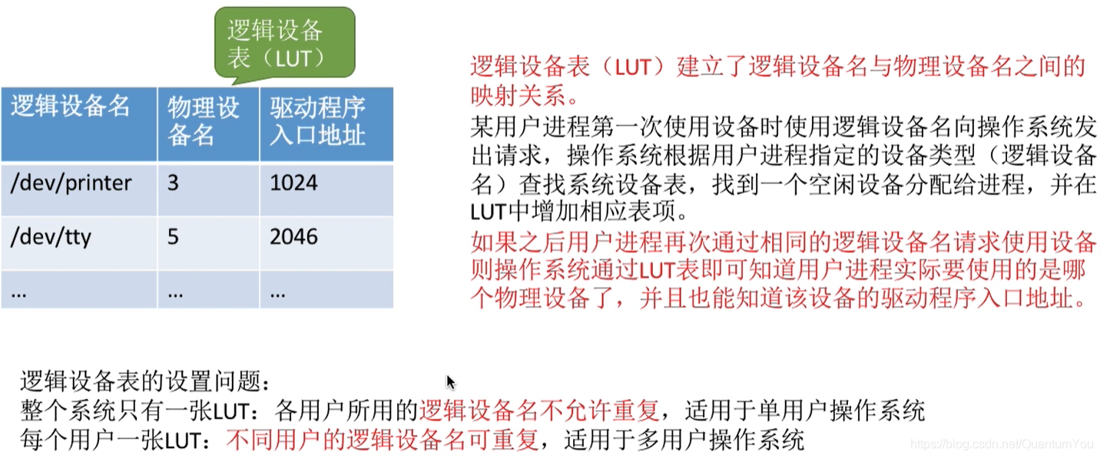

## 总结思维导图

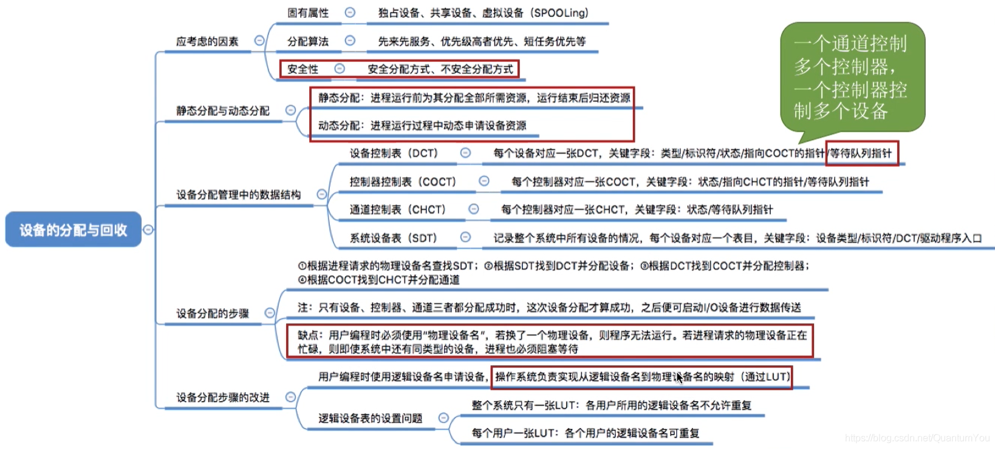

# 缓冲区管理

## 知识总览思维导图

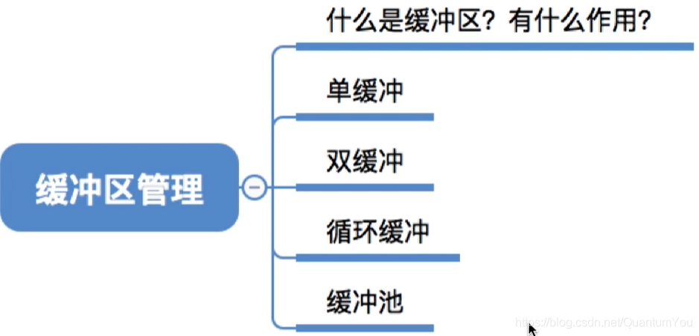

## 缓冲区的概念

* 缓冲区是一个存储区域，可以由专门的硬件寄存器组成，也可利用内存作为缓冲区。
* 使用硬件作为缓冲区的成本较高，容量也较小（例如 TLB），一般仅用在对速度要求非常高的场合（如存储器管理中所用的联想寄存器，由于对页表的访问频率极高，因此使用速度很快的联想寄存器来存放页表项的副本）
* 一般情况下，更多的是利用内存作为缓冲区，“设备独立性软件”的缓冲区管理就是要组织管理好这些缓冲区  
  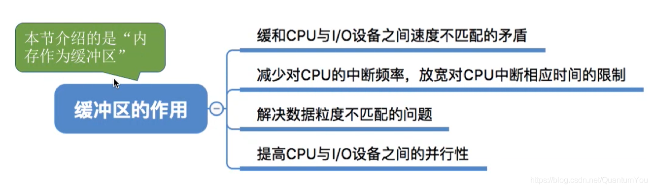  
  缓和CPU 与IO设备间速度不匹配问题

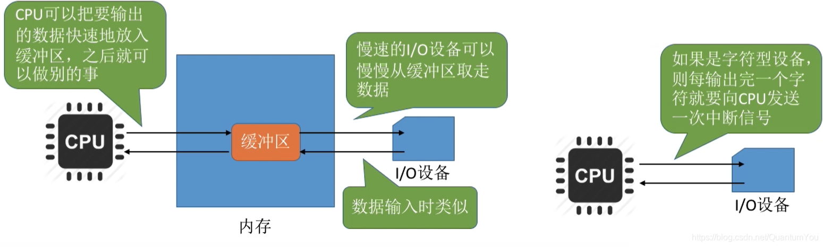

## 单缓冲

* 假设某用户进程请求某种块设备读入若干块的数据。若采用单缓冲的策略，操作系统会在主存中为其分配一个缓冲区（若题目中没有特别说明，一个缓冲区的大小就是一个块）
* 注意：当缓冲区数据非空时，不能往缓冲区冲入数据，只能从缓冲区把数据传出；当缓冲区为空时，可以往缓冲区冲入数据，但必须把缓冲区充满以后，才能从缓冲区把数据传出。.

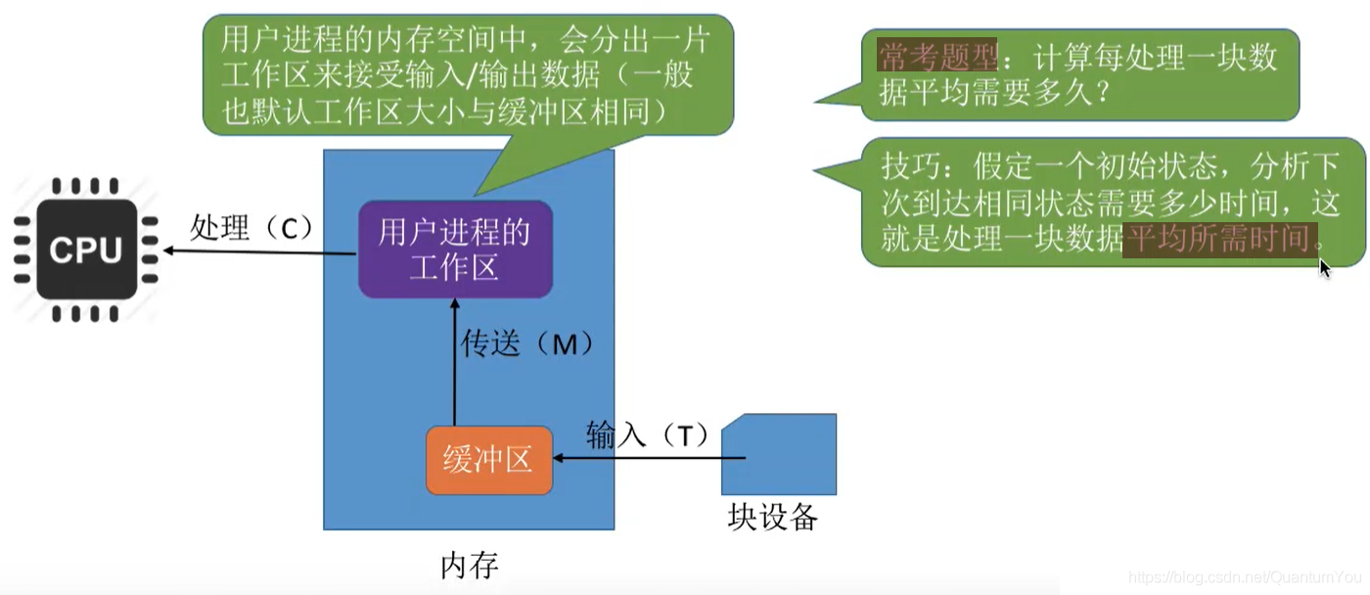

* 在”单缓冲“题型中，可以假定初始状态为工作区满，缓冲区为空

T > C 的情况 一周期所花费的时间（T+M）

* 下面采用甘特图的形式进行分析  
  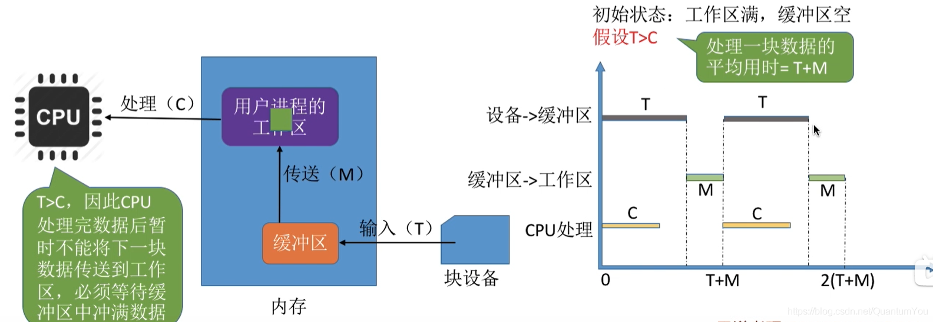  
  T < C 的情况 一周期所花费的时间（C+M）

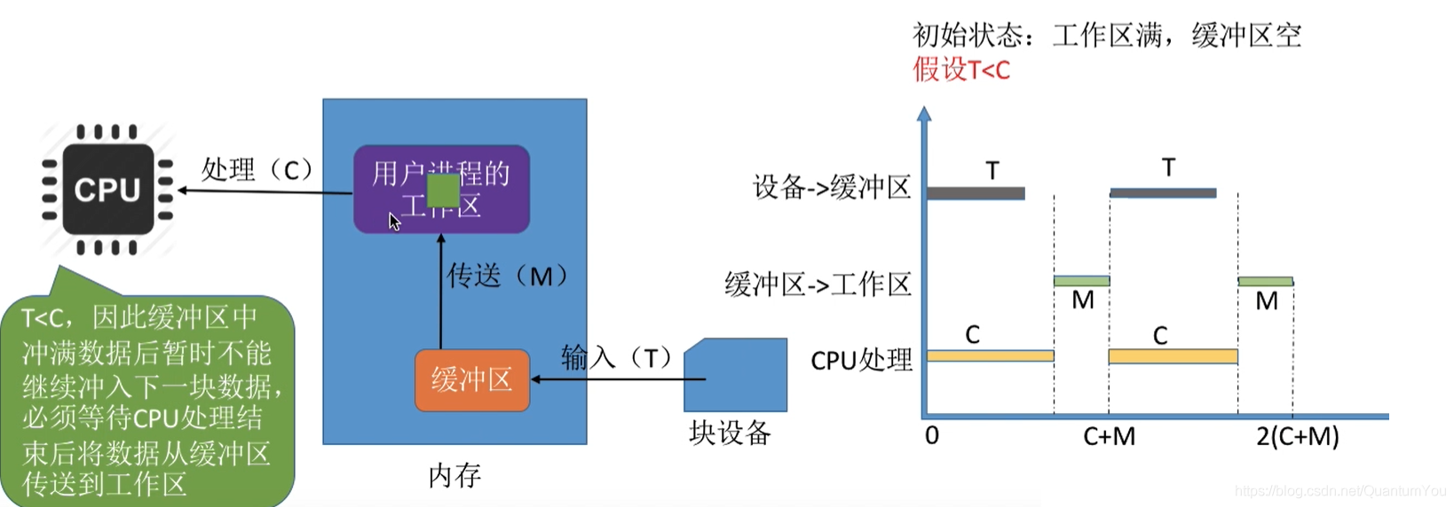  
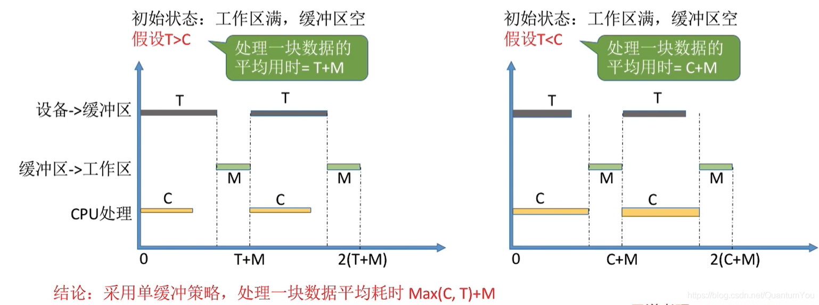

## 双缓冲

* 假设某用户进程请求某种块设备读入若干块的数据。若采用双缓冲的策略，操作系统会在主存中为其分配两个缓冲区（若题目中没有特别说明，一个缓冲区的大小就是一个块）  
  双缓冲题目中，假设初始状态为：工作区空，其中一个缓冲区满，另一个缓冲区空

T > C + M  
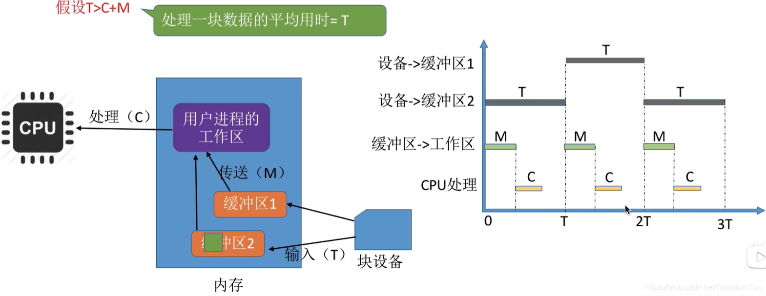  
T < C+M  
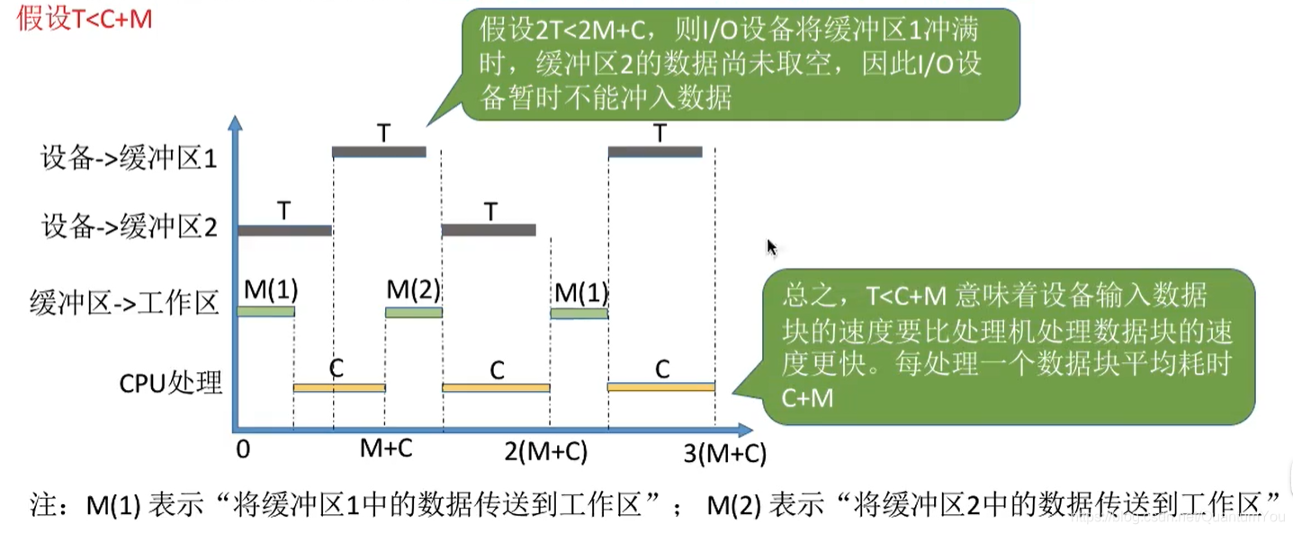  
结论：采用双缓冲策略，处理一个数据块的平均耗时为Max（T ,C+M）

## 使用单双缓冲在通信时的区别

单向数据传输  
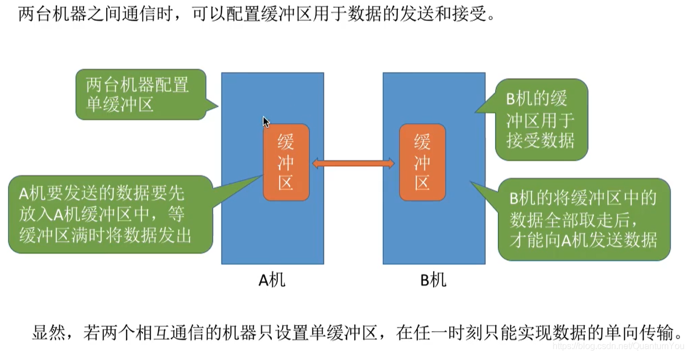  
双向数据传输  
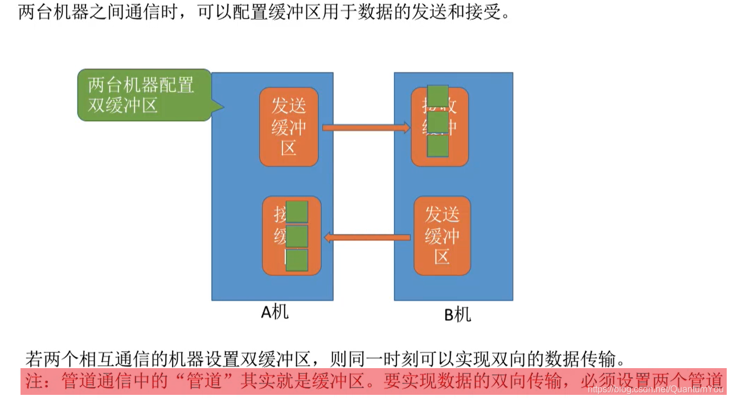

## 循环缓冲区

* 将多个大小相等的缓冲区链接成一个循环队列。  
  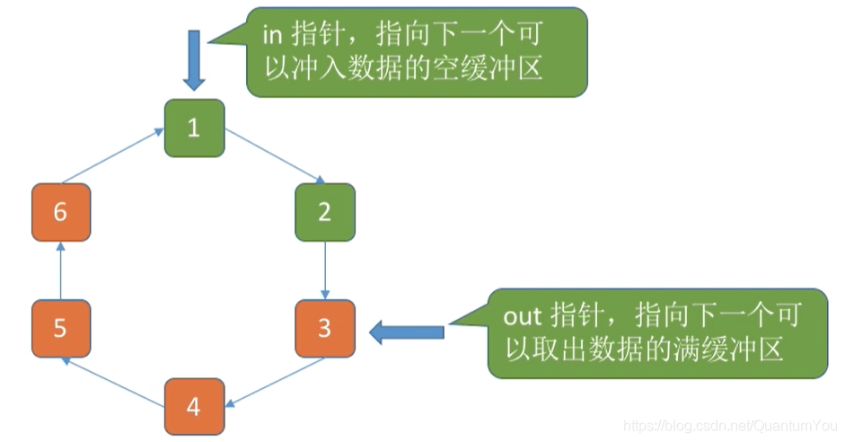

## 缓冲池

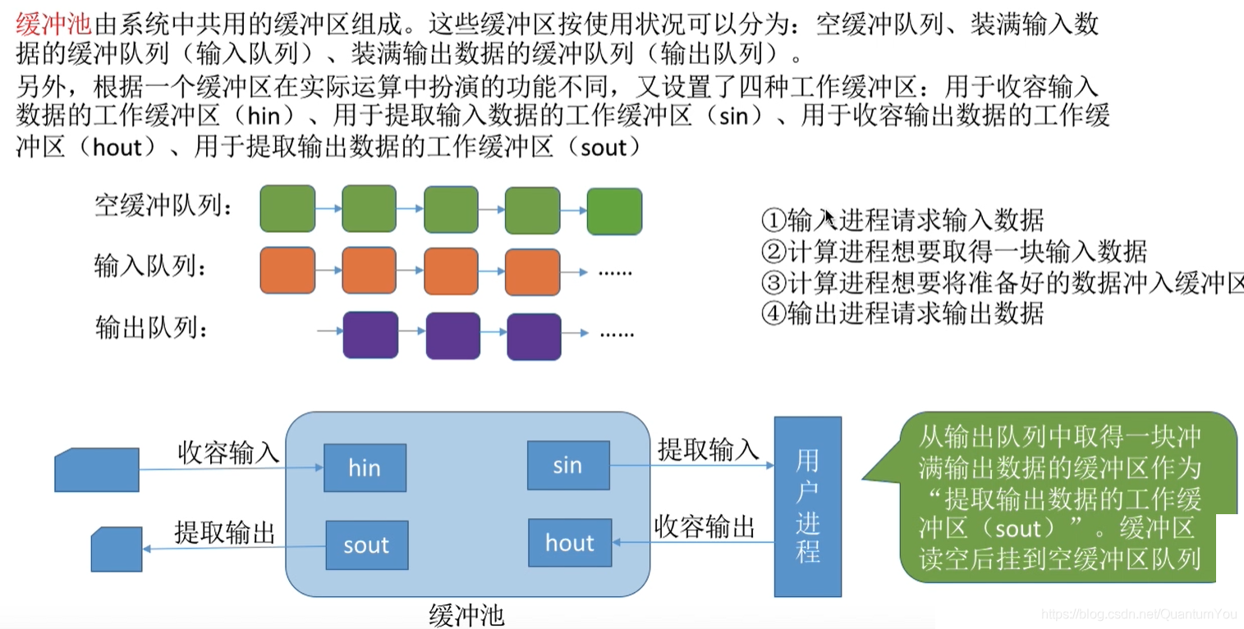

## 知识总览思维导图

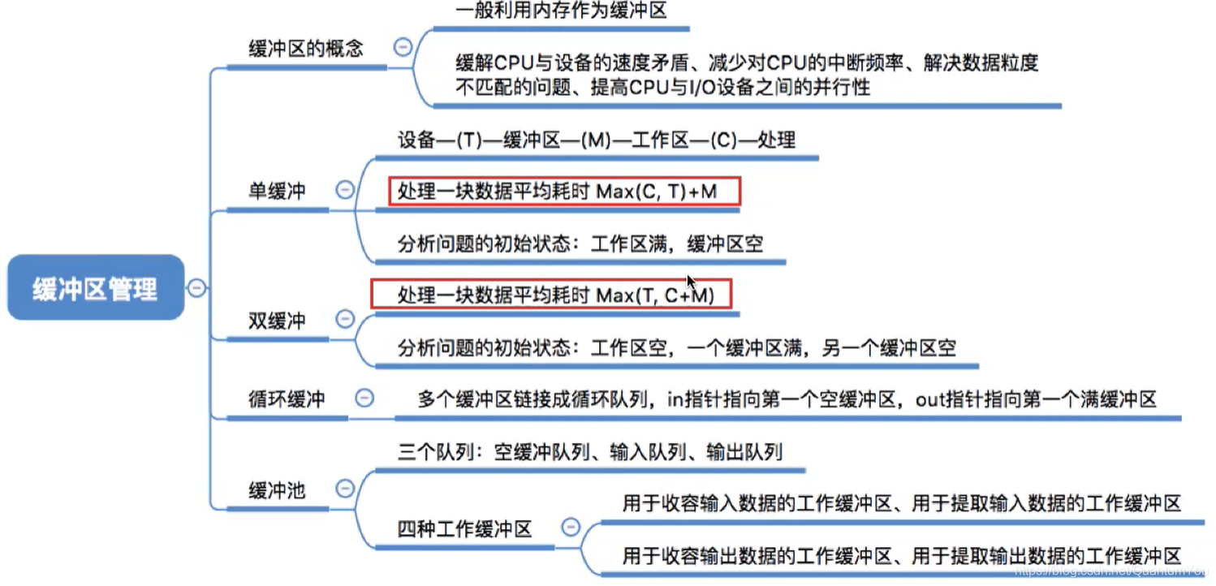

* 对缓冲循环、缓冲池的原理有所了解即可，细节不必强钻